市立新北高工110學年度第1學期段考試題 |  |  |  |  |  |  |  |  |  |  | 班別 |  | 座號 |  | 電腦卡作答
科目 | 總體經濟學  應用 | 命題教師 | 曾珈甄 | 審題教師 | 廖淑珍 | 年級 | 三 | 科別 | 資處科 | 姓名 |  |  |  |  | 是

共40題選擇題，每題2.5分，總分100。
1.【 】下列何者屬於經濟行為？(A) 大甲媽祖繞境，沿途居民擺設香案素果祈求平安、保祐 (B) 雲門舞集為落後偏遠孩童提供免費義演活動，以提升其文化素養 (C) 長榮基金會捐助獎學金給弱勢學生，協助其順利就學 (D)阿宏使用好友老皮的資助資金，拍攝賣座電影「探險活寶」。
2.【 】下列何者為「生產什麼」之經濟問題？
(A) 大大公司正在評估是否要以機器人取代現有的人力來提高生產力 (B) 小李擬開店做生意，其正在評估要賣飲料或賣糕點 (C) 芳香公司正在評估在2017年或2018年增加一個新的銷售據點 (D) 佳國公司正在評估要在印尼或越南設立海外分公司
3.【 】下列有關“規範經濟學”（normative economics）的敘述何者為非？
(A) 以主觀的價值標準，分析經濟政策的決定 (B) 研究「應該如何」的問題 (C) 又稱「唯善經濟學」 (D) 颱風過後，高麗菜會漲價這是屬於規範經濟學研究範圍
4.【 】在經濟學的研究範圍中，以價格為分析重點，亦稱價格理論（Price theory）的是？
(A) 總體經濟學 (B) 規範經濟學 (C) 個體經濟學 (D) 生態經濟學
5.【 】A國的生產可能曲線 PPC 如圖所示，下列有關 PPC 的敘述何者錯誤？

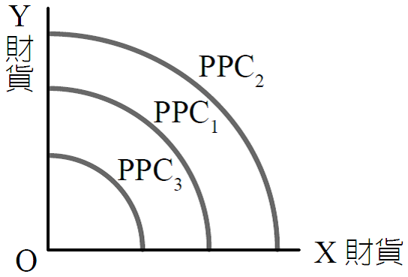

(A) 技術的進步會使 PPC₁ 移動至 PPC₂ (B) 技術的進步會使 PPC₂ 移動至 PPC₃ (C) PPC₁ 移動至 PPC₂ 表示經濟成長 (D) PPC₁ 移動至 PPC₃ 表示經濟衰退
6.【 】張先生原有的工作年薪為30萬元，預估未來四年都不會調薪。張先生後來放棄工作成為全職的大學生，求學四年期間增加支出40萬元。假設利率為零之情況下，請問他放棄工作而選擇就讀大學四年的機會成本是多少？
(A) 30萬元 (B) 40萬元 (C) 70萬元 (D) 160萬元
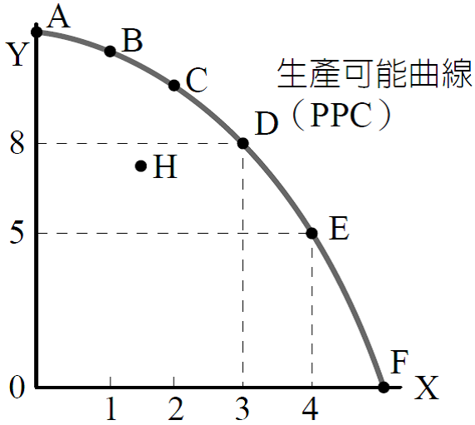
7.【 】若一國生產兩財貨X與Y的生產可能曲線（PPC）如圖所示，而邊際轉換率 MRT_{XY} 表增加一單位的X財貨，所必需放棄的Y財貨的數量。下列敘述何者錯誤？ (A) 由D點到E點的 MRT_{XY} = 3 (B) D點的生產效率高於E點 (C) C點到D點的 MRT_{XY}＜3 (D) H點的生產效率低於E點

8.【 】杰倫是foodpanda外送員，每天都要騎機車外送接單做生意，故杰倫對汽油的需求是
(A) 直接需求 (B) 替代需求 (C) 引申需求 (D) 社會需求
9.【 】已知布丁與奶酪是替代品，布丁與焦糖是互補品，若布丁價格上漲，則下列敘述何者錯誤？
(A) 布丁的需求量減少 (B) 奶酪的需求增加 (C) 焦糖的需求量減少 (D) 焦糖的需求線會往左移動
10.【 】牛奶與咖啡是互補品，若咖啡價格下跌，下列敘述何者正確？
(A) 牛奶的需求量增加 (B) 牛奶的需求增加 (C) 牛奶的需求減少 (D) 咖啡需求增加
11.【 】下列那一項因素不會造成豆漿需求曲線的移動？
(A) 醫界證實喝豆漿有助降血壓 (B) 消費者所得改變 (C) 豆漿價格上漲 (D) 米漿價格下跌
12.【 】下列各方程式當中，何者非一般情況下的供給函數？
(A) Q^{S} = 30 + P (B) 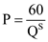 (C) Q^{S} = 50P (D) 3P – Q^{S} = 10
13.【 】假設摩斯漢堡對「海洋鮮蝦堡」的供給函數為：Q^{S} = –200 + 5P，則下列敘述何者為非？
(A) 「海洋鮮蝦堡」符合供給法則 (B) 「海洋鮮蝦堡」的供給線必為正斜率 (C) 價格須高於20元，摩斯漢堡才願意繼續提供「海洋鮮蝦堡」 (D) 價格由50元減至40元時，摩斯漢堡會減少50個「海洋鮮蝦堡」的供應量
14.【 】供給法則是指在情況不變下，一種財貨
(A) 供給的增減與價格漲跌成反方向變動 (B) 供給量的增減與價格漲跌成同方向變動 (C) 供給的增減與價格漲跌成同方向變動 (D) 供給量的增減與價格漲跌成反方向變動
15.【 】下列敘述何者有誤？ (A) 黑珍珠蓮霧今年價格並未提高，但生產量增加這是屬於供給增加 (B) 豬肉價格下跌，對豬肝的供給會減少 (C) 百貨公司周年慶應對奢侈品打折比較有利 (D) 小明不管玫瑰花多少錢，每天固定買一朵送給女朋友，表示小明對此物的需求彈性為1。
16.【 】某航空公司在新的一年開始時，為了使其總收入極大化，採取票價變更策略，則其應採的策略為何？
(A) 經濟艙因需求彈性小於1，須降價 (B) 經濟艙因需求彈性大於1，須漲價 (C) 頭等艙因需求彈性小於1，須漲價 (D) 頭等艙因需求彈性大於1，須降價
17.【 】若香蕉的需求函數為Q = 20 – P/2；其中Q為香蕉數量，P為香蕉價格。當Q = 10時，香蕉的需求價格彈性為： (A) 0.50 (B) 0.75 (C) 1.00 (D) 1.25
18.【 】下列敘述何者錯誤？ (A) TVC(總變動)曲線會先遞減式增加再以遞增式增加 (B) TP(總產量)曲線會先以遞增式增加，經反曲點後再遞減式增加至最高點 (C) 短期平均變動成本線之所以呈現U字型是因為受到了規模報酬遞增及遞減的緣故 (D) 總固定成本為一條水平線。
19.【 】如果直線型供給曲線通過原點，則此供給曲線必具有
(A) 富有彈性 (B) 完全無彈性 (C) 單一彈性 (D) 完全有彈性
20.【 】下列敘述何者正確？(A) 生產者主權係指在自由經濟制度下，一切的經濟活動以消費者的偏好為導向，透過貨幣購買力來影響經濟活動的運作 (B) 消費者的基本權利有五個，求安全、求知、選擇、表達意見及求償的權利，其中「求償」的權利為美國甘迺迪總統所提出 (C) 恩格爾係數的功能是可以測定一國人民的生活水準的高低 (D)當財貨的實際價格越高，消費者剩餘會越大。
21.【 】若澎湖縣的房屋供給線為正斜率的直線，而需求線為負斜率的直線，當房屋供給增加幅度大於房屋需求減少幅度，則澎湖縣的房屋價格與交易量會如何改變？
(A) 價格上升，交易量減少 (B) 價格下跌，交易量增加 (C) 價格下跌，交易量減少 (D) 價格上升，交易量增加
22.【 】假設需求函數為 Q^{D} = 600 – 4P，供給函數為 Q^{S} = 150 + 6P，下列敘述何者有誤？
(A) 政府將價格限制在 $35，將造成超額需求 (B) 政府將價格限制在 $55，將發生供過於求 (C) 可將 $35 視為價格上限，$55 視為價格下限 (D) 可將 $35 視為價格下限，$55 視為價格上限
23.【 】若某甲消費財貨A之總效用TU線為倒U型，而在消費量Q_{A} = 8時TU達到最高點。若此財貨A的邊際效用為MU，則下列敘述何者正確？(A) 若Q_{A} = 6時，MU＜0 (B) 若Q_{A} = 10時，MU＞0 (C) 若Q_{A} = 8時，MU＞0 (D) Q_{A} = 5的MU會低於Q_{A} = 4的MU

24. 【 】大聖對XYZ三種財貨的總效用表如下表，若大聖預算為170元，則應該如何消費可達到最大滿足？則這三種財貨消費量組合(X,Y,Z)=？ (A) (2,4,3) (B) (2,5,1) (C) (3,2,4) (D) (4,2,1)。

財貨 | 價格 | 效用
財貨 | 價格 | 一 | 二 | 三 | 四 | 五
X財 | 30元 | 150 | 270 | 360 | 420 | 470
Y財 | 20元 | 100 | 160 | 200 | 215 | 225
Z財 | 10元 | 80 | 140 | 190 | 220 | 232

25.【 】接續第24題，請問達最大滿足之下的消費組合，總效用為多少？(A)780 (B) 740 (C) 44 (D)42。
26.【 】莉路姆對泡芙的總效用如表所示，如其貨幣的邊際效用（MU_{m}）固定為2，則當莉路姆購買4單位時，則泡芙之單位價格為
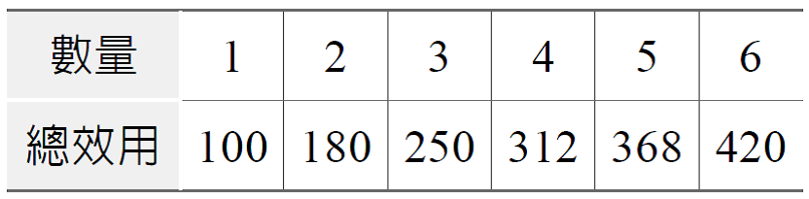
(A) 62元 (B) 31元 (C) 624元 (D) 224元。
27.【 】依據恩格爾法則，下列敘述何者正確？
(A) 恩格爾係數公式＝糧食支出／家庭總所得 (B) 人們對糧食支出會隨所得的增加而減少 (C) 文化費用占所得比例會隨所得的增加而降低 (D) 花費在衣服或住宅方面占所得的比例，不受所得變動影響
28.【 】下列有關生產者剩餘的敘述，何者錯誤？
(A) 生產者剩餘是由馬歇爾提出的 (B) 其他條件不變，當市價愈高，生產者剩餘愈小 (C) 生產者剩餘只是生產者心理上的感受，並沒有實際收入 (D) 生產者剩餘並非來自消費者的犧牲
29.【 】請依據下圖，判斷下列哪些選項為正確的？ A點為TP曲線的反曲點，會對應到AP的最高點 B點為正切點，此時MP=AP 當Q=20時，MP=15 圖中B點表示從原點與B點的原點連線斜率 。
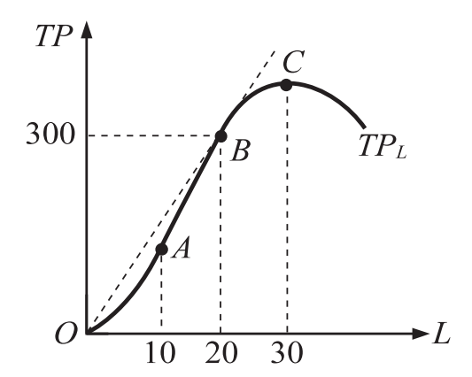
(A) (B) (C) (D) 。

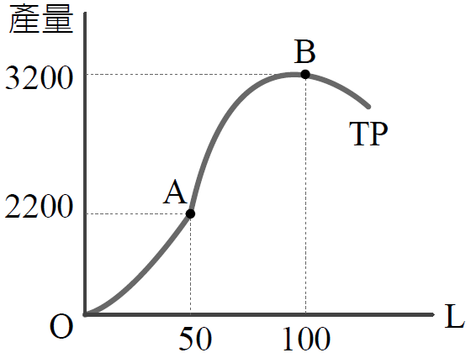
30.【 】廠商甲的總產量（TP）曲線如圖所示，圖中TP最高點為B點，A點為TP由遞增式增加轉為遞減式增加之反曲點，L為勞動投入量，且MP表邊際產量、AP表平均產量。下列敘述何者正確？
(A) 當MP達到最大時，此時之MP = 44 (B) L＞50時，AP必為遞減 (C) L = 50時，MP＜AP (D) 總產量為3,200時，MP＜AP

31.【 】報酬之所以發生遞減的原因是
(A) 變動要素太多，固定要素太少 (B) 變動要素與固定要素皆太少 (C) 變動要素與固定要素皆太多 (D) 變動要素太少，固定要素太多
32.【 】有關生產三階段，以下何者有誤？
(A) 第一階段的邊際產量均處於上升階段 (B) 第二階段的邊際產量均處於下降階段 (C) 第一階段的平均產量均處於上升階段 (D) 第二階段的平均產量均處於下降階段
33. 【 】小林考上記帳士執照後，辭去月薪38,000元的麵包店師傅的工作，準備自己開一家記帳士事務所，並提出年息1%的銀行存款600萬元購買相關設備，另外聘請兩位助理，其月薪各自為2萬元，房租每個月1萬，水電雜支每個月8千，太太也辭掉原本的工作每個月2萬5千元，本月營收為18萬元，上列的狀況，下列相關敘述何者正確？
(A) 本月內含成本為123,000元 (B) 本月外顯成本為58,000元 (C) 本月有經濟損失54,000元 (D) 本月的營收至少要有68,000才值得繼續經營下去。
34.【 】藝人蕭敬騰繼手搖飲後，斥資1.5億在大陸創立全新餐飲品牌「傅麵麵」，相關支出有：➀店面租金；➁原料費用；➂櫃檯員工薪；➃水電費用；➄廚房設備；➅長期貸款利息；➆烘焙機器設備折舊。請問上述中何者屬於固定成本？
(A) ➀➅➆ (B) ➀➂➄➅➆ (C) ➀➄➅➆ (D) ➁➂➃➄
35.【 】假設X財的需求函數為Qx=20-Px+7I-7Py，其中Qx代表X財的數量，PxPy表示X財及Y財的價格，I表所得，則下列敘述何種錯誤？ (A)X財是正常財 (B) X財符合需求法則 (C) X財與Y財是替代財 (D) X財不可能是季芬財。
36.【 】下列敘述何者正確？
(A) 長期平均成本曲線曲線成U字形，是因為邊際報酬先遞增後遞減之故 (B) 短期平均成本曲線呈U字形是因為內部經濟與不經濟之故 (C) 當某一產量的LAC＝SAC時，LMC亦等於SMC (D) 所謂「最適生產規模」是指LTC的最低點
37.【 】下列何者為內部經濟？
(A) 台鐵的票價收入，約90%用來支付薪水及退休金，沒有能力提高營運品質 (B) 台灣高鐵新增苗栗、彰化、雲林3站，通車後帶動此三縣市的觀光商機 (C) 華航歐洲線更新添購波音A350客機，較原機降低25％的營運成本 (D) 大陸環境保護法修正通過後，環保法令趨嚴，使台商在大陸的環保平均成本提高
38. 【 】假設市場上對某財貨的供需表如下，則下列敘述何者正確？
需求量 | 8 | 15 | 20 | 25 | 32 | 50
價格 | 50 | 40 | 35 | 20 | 15 | 10
供給量 | 35 | 26 | 20 | 14 | 8 | 5
(A)市場均衡價格P=20，均衡交易量Q=20 (B)均衡時消費者剩餘為275 (C) 均衡時生產者剩餘為155 (D)均衡時社會福利為430。
39. 【 】如下圖，廠商之短期成本結構如圖所示，則廠商的總固定成本為(A)300 (B) 560 (C) 900 (D) 1200。

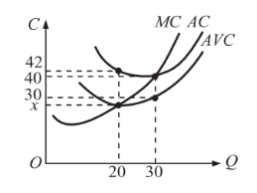

40. 【 】承上題，圖中X之值為何？ (A) 29 (B) 28 (C) 27 (D) 26。

